Facultad de Humanidades y Artes – UNR
Escuela de Antropología
Corrientes Antropológicas I
Unidad II: El evolucionismo clásico

La perspectiva evolucionista de Lewis Henry Morgan (Primera Parte)
(Documento base para la clase teórica)
Por Silvana Sanchez
Mayo de 2021

OBJETIVOS DE LA CLASE
- Presentar a Lewis H. Morgan
- Plantear los ejes principales que organizan la obra La sociedad primitiva

- Presentación del autor

L. H. Morgan vivió en los Estados Unidos entre 1818 y 1881. Puede afirmarse que a él se debe la más elaborada síntesis del pensamiento antropológico evolucionista del siglo XIX.
En el Apunte elaborado por la Prof. Gloria Rodríguez (2020), encontrarán una completa referencia biográfica de Lewis H. Morgan.
Tres son las principales obras de este autor.
  - La Liga de los iroqueses, 1851
Como se desprende de su recorrido biográfico, distintas circunstancias fueron acercando a Morgan a los pueblos iroqueses del estado de Nueva York, llevándolo a visitarlos reiteradamente, quedando ligado a ellos y estudiando “con ardor” los principios y estructura de su Liga o Confederación. Si bien este libro corresponde a una etapa en la cual su actividad principal aún era la abogacía, expresa el profundo interés antropológico de Morgan, constituyendo el primer estudio etnográfico sobre un pueblo indígena (Rodríguez, 2020).
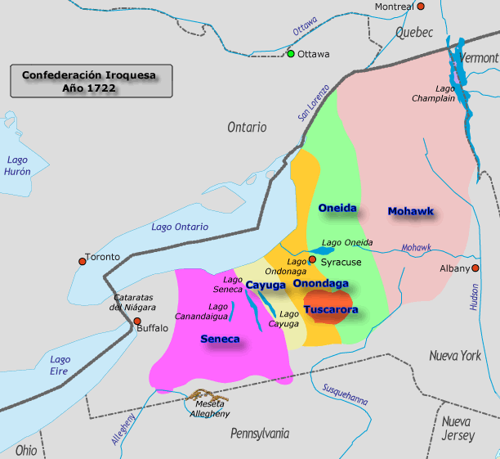
https://pueblosoriginarios.com/norte/bosques/iroqueses/imagenes/mapa.gif

  - Sistemas de consanguinidad y afinidad, 1868
Consagrado por completo a la antropología desde finales de la década de 1950, Morgan emprende un intenso trabajo de campo con numerosos pueblos originarios de los EE.UU., a la vez que despliega otras estrategias de recolección de información que le permiten una amplia comparación de las formas de organizar el parentesco en pueblos de todos los continentes. Esta obra es producto de una investigación monumental destinada a comprobar la hipótesis de la universalidad del sistema de parentesco iroqués. En este libro germina ya una teoría de la evolución sociocultural, que cristaliza en:
  - La Sociedad Primitiva, 1877, libro que abordaremos en detalle en esta asignatura.
El interés de Morgan por los indios americanos le da originalidad a su investigación social, ya que implica un esfuerzo de conocimiento de la realidad interna de su país: “Se verá aquí una diferencia entre las ciencias estadounidenses que progresan examinando un objeto situado en el interior de su propia civilización en expansión y las ciencias europeas que encuentran su objeto situado fuera del presente (historia) o fuera de su frontera cuando el imperialismo abra las regiones de investigación a la etnología. (…) El extraordinario valor o lucidez de Morgan será el de tomar por objeto de ciencia, de la misma manera que a los griegos y los romanos, a estos indios que constituían en su tiempo un gran obstáculo para la penetración blanca del progreso en las llanuras (…)” (Duvignaud, citado en Bartraa,1993:34).
Un elemento contextual de los viajes que realizó Morgan por las regiones indígenas de Estados Unidos, lo constituye el avance de la expansión territorial hacia el oeste -acompañado de un fuerte proceso inmigratorio desde Europa- que adquiere un ritmo intenso hacia mediados del siglo XIX, como se ve reflejado en este mapa:

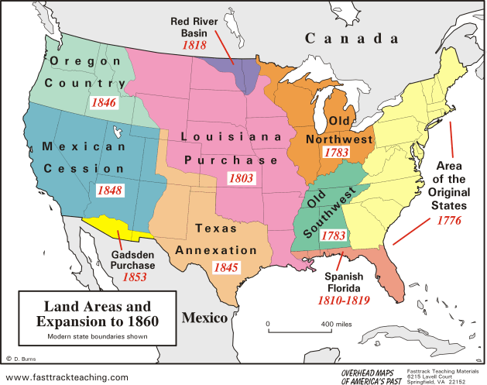

En dicho marco adquiere significación el argumento morganiano de la unidad de origen de la humanidad. Para Duvignaud: “Cuando Morgan habla de “unidad de origen” de la especie humana, piensa desde luego en Darwin y en el análisis de la continuidad biológica del hombre a partir de las razas que hoy conocemos sólo en su estado de descomposición, pero también piensa en precisar la identidad humana entre los salvajes indios y el emigrado europeo que conquista el Far West, en el momento en que la justificación del progreso lleva a este antiguo explotado o antiguo proletario a masacrar sin escrúpulo al salvaje en nombre de la superioridad industrial, técnica y cultural.” (Duvignaud, citado en Bartra, 1993:53).

- La Sociedad Primitiva: propósito y organización de la obra

Como vimos en clases anteriores, en la segunda mitad del siglo XIX se podía disponer de una cantidad de estudios que investigaban el progreso de aspectos parciales de la vida social, o se especializaban en algunas instituciones humanas, pero faltaba una teoría conjunta del progreso humano “Cuando escribe Morgan habían aparecido estudios de la evolución de instrumentos y cultura material (escuela alemana), del matrimonio y sus formas (Bachofen y McLennan), de la ley (Maine), de la autoridad y feudalismo (Millar), de las ideas religiosas (Tylor y Lubbock), etcétera. Faltaba una visión sintetizadora y audaz, de conjunto, una teoría evolutivo-funcionalista en la que se intentara no sólo dar razón del cómo, sino también del por qué (…)” (Lisón Tolosana, 1980:34) En La Sociedad Primitiva Morgan presenta la síntesis más completa de la evolución cultural. En ella, elabora un esquema del devenir humano desde sus inicios hasta la civilización.
El título completo de esta obra, publicada por primera vez en 1877, es Ancient Society or Researches into the Lines of Human Progress from Savagery through Barbarism to Civilization. Inscrita en las ideas evolucionistas de la época, su propósito se orienta a presentar una teoría del progreso de la humanidad. Para ello, Morgan lleva a cabo una gigantesca tarea de análisis y comparación de distintos tipos de materiales: su propio trabajo de campo -fundamentalmente con los iroqueses del estado de Nueva York, pero también con numerosos pueblos originarios de otros estados de los Estados Unidos-, encuestas que manda aplicar en diferentes partes del mundo, fuentes históricas -especialmente de Grecia y Roma- restos arqueológicos y otros.
A través de las etapas principales del desarrollo humano, se ofrece un cuadro del progreso como una unidad organizada, oponiéndose a la hipótesis de la degradación. Las condiciones de salvajismo, barbarie y civilización están vinculadas entre sí por una sucesión natural de progreso. Estas cadenas evolutivas no guardan entre sí un orden cronológico, sino un orden lógico.

“El hecho de que diferentes tribus y naciones en un mismo continente y aun de una misma familia lingüística se hallasen en condiciones diferentes a un mismo tiempo, no afecta el resultado principal, desde que, para nuestro propósito, la condición de cada uno es el hecho principal, siendo el tiempo secundario.” (Morgan, 1993:48)

De acuerdo con Morgan, a lo largo de las líneas del progreso humano, se extienden dos clases de hechos:
- Inventos y descubrimientos
- Instituciones sociales
Es importante señalar que, desde el comienzo de la obra, Morgan diferencia cómo evolucionan unas y otras clases de hechos.
  - Los inventos y descubrimientos guardan entre sí una relación progresiva por acumulación. Se acrecientan y perfeccionan en razón geométrica.
  - Las instituciones guardan una relación de desenvolvimiento. Las instituciones se originan en el salvajismo a partir de un puñado de principios primarios del pensamiento, se desarrollan en la barbarie y maduran en la civilización.
De este modo, Morgan se propone trabajar a través de estas dos líneas independientes y paralelas de investigación: una siguiendo el progreso de inventos y descubrimientos y la otra siguiendo el despliegue de las instituciones a partir de ideas, conceptos, contenidos en la mente humana. Este planteo de partida se ve reflejado en el modo en que está organizada la obra. Se divide en 4 partes, a saber.1- Desenvolvimiento de la inteligencia a través de invenciones y descubrimientos. 2- Desarrollo del concepto de gobierno. 3- El desarrollo de la idea de familia. 4- El desarrollo de la idea de propiedad.
Cabe destacar que la independencia de los dos niveles antes señalados (inventos y descubrimientos, e instituciones) desaparece en los análisis que va realizando Morgan a lo largo de la obra, en especial, en el tratamiento que hace de la propiedad, al correlacionar el desarrollo de este concepto, tanto con el progreso de las artes de subsistencia, como con el desarrollo de las instituciones, como se verá en las clases de Trabajos Prácticos.
Las distintas etapas evolutivas son ilustradas a través de “tribus y naciones que ofrezcan la mejor ejemplificación de cada estadio.”
“Algunas tribus y naciones han sido dejadas en el aislamiento geográfico para resolver los problemas del progreso por el esfuerzo mental original; y por consiguiente han conservado sus artes e instituciones puras y homogéneas, mientras las de otras tribus y naciones han sido adulteradas por influjos externos.” (Morgan, 1993: 51)
En base a este criterio, Morgan considera que el mejor ejemplo del estadio del salvajismo lo ofrecen Australia y Polinesia. Los pueblos indígenas del continente americano ponen de manifiesto la condición humana en tres períodos sucesivos: estadio superior del salvajismo, y estadios inferior y medio de la barbarie. Las tribus griegas del tiempo de Homero y las latinas de la época de Rómulo ofrecen el más alto ejemplo del estadio superior de la barbarie y la conquista de la civilización.
La historia más antigua de la humanidad, respecto de la cual se carece de toda clase de documentos directos, es materia de consideraciones especulativas y razonamientos deductivos. “Las instituciones actuales primitivas, las más antiguas de entre ellas, servirán de plataforma o de premisa mayor para poder deducir lo que debió ser con anterioridad, el estado, forma o condición inmediata que les precedió, es decir, teniendo a la vista el consecuente, deduciremos el antecedente. (…) Este raciocinio deductivo es uno de los elementos fundamentales del pensamiento morganiano (…)” (Lisón Tolosana, 1980:42)
Más allá de estos procedimientos deductivos, la mayor parte de la obra está dedicada al estudio y análisis de invenciones e instituciones.

- Los períodos de la evolución cultural de la humanidad y el papel de las artes de subsistencia

En La sociedad primitiva, Morgan expone las diversas fases o períodos étnicos por las que atraviesa la humanidad a lo largo de la historia. Encuentra insatisfactoria la tradicional subdivisión de los arqueólogos daneses en Edad de Piedra, de Bronce y de Hierro, como criterio para fijar los períodos de la historia humana, y cree necesario construir otras subdivisiones diferentes, en base a otros criterios. Para producir esta periodización de la evolución social toma como criterio los cambios habidos en las “artes de subsistencia” con las cuales el ser humano va ampliando y logrando el control de las fuentes de subsistencia
“Es probable que las sucesivas artes de subsistencia que surgieron a largos intervalos sean, por la gran influencia que deben haber ejercido sobre la condición del hombre, las que en última instancia ofrecerán las bases más satisfactorias para estas divisiones.” (Morgan, 1993:439).
Pero, además de hallar en las artes de subsistencia el material adecuado para elaborar una periodización de la historia, Morgan encuentra en la sucesión de dichas artes el principio para explicar la historia de la humanidad, es decir, que les asigna un papel esencial como motor de la evolución social: es el dominio sobre esas artes lo que permite al hombre pasar de una etapa a otra. Así, los inventos y descubrimientos que permiten ampliar las bases de subsistencia “asumen un papel dinámico que empuja hacia adelante a la sociedad, haciéndola elevarse hacia una nueva etapa de progreso.” (Díaz Polanco, 1977:18). Las formas de obtener la subsistencia es lo que está en la base de los procesos evolutivos.
Tomando entonces este criterio, Morgan propone un esquema de tres períodos étnicos: Salvajismo – Barbarie – Civilización, de los cuales los dos primeros se subdividen a su vez en tres subperíodos: Inferior, Medio y Superior. El inicio y la finalización de cada período y subperíodo del progreso humano está señalado por la introducción de inventos y descubrimientos asociados con la subsistencia: uso del fuego, invención del arco y la flecha, invención del arte de la alfarería, domesticación de animales y cultivo de cereales, fundición del hierro, uso de un alfabeto fonético (este último parece ser el único desvinculado de la subsistencia)
Plantea una ley del progreso humano según la cual éste obre en razón geométrica. Si se dimensiona la magnitud de los inventos, descubrimientos e instituciones conquistados en cada etapa evolutiva, en relación a la suma del progreso humano, resulta que el progreso alcanzado durante el salvajismo fue mayor en grado de lo que lo fue en la barbarie, y que el progreso durante el período de la barbarie fue mayor en grado de lo que lo fue en la civilización. Las primeras invenciones e instituciones, siendo escasas, fueron las más difíciles de adquirir, demandando espacios de tiempo más prolongados. Por lo tanto, la razón del progreso humano se vincula con la relativa duración de los períodos étnicos.

- El desenvolvimiento de las instituciones

Aparte de considerar el progreso a partir de la sucesión de inventos y descubrimientos, Morgan sostiene, como dijimos, que se debe considerar el desarrollo de las instituciones. Decíamos también que, para Morgan, las instituciones derivan de principios primarios del pensamiento. Estos principios se caracterizan por ser limitados en su número, y por ser independientes de toda experiencia, por lo tanto, son previos al hombre en tanto ser social. Díaz Polanco (1977) señala que “la insistencia de Morgan en estos gérmenes primarios de pensamiento, parece tener como principal objetivo destacar la unidad del género humano, a fin de poder explicar a partir de tal unidad, la que le parecía asombrosa “identidad” de las “artes, instituciones y modos de vida en un mismo estadio en todos los continentes” (Díaz Polanco, 1977:19). Tal concepción venía siendo desarrollada por el alemán Adolf Bastian, quien planteó la existencia de una unidad psíquica de la humanidad, que producía por todas partes “ideas elementales” semejantes. (Díaz Polanco, 1977). Basándose en esta concepción, Morgan sostendrá que el género humano comparte idénticos atributos cerebrales y un “principio común de inteligencia” del que forman parte gérmenes primarios de pensamiento que están en la base de las instituciones sociales.
“Los gérmenes de las instituciones principales y artes de la vida se desarrollaron mientras el hombre era aún salvaje. En gran parte la experiencia de los períodos subsiguientes de barbarie y de civilización han sido invertidos en el mayor desenvolvimiento de estos conceptos originales. Dondequiera que se pueda distinguir una vinculación, en continentes diferentes, entre una institución presente y un germen común, queda implícita la derivación de los pueblos mismos de un tronco originario común.” (Morgan, 1993:42).
Morgan menciona siete instituciones sociales: subsistencia, gobierno, lenguaje, familia, religión, vida de hogar y arquitectura, y propiedad. En esta obra se concentra en tres de ellas: gobierno, familia y propiedad. Las instituciones evolucionan desenvolviéndose desde unas formas simples hacia otras más complejas. Así, el concepto de gobierno se desarrolla desde su germen en la organización de la sociedad a partir de categorías de sexo, hacia la organización gentilicia, y desde ésta hasta la sociedad política; la familia se desenvuelve a través de cinco formas sucesivas: consanguínea, punalúa, sindiásmica, patriarcal y monógama, y la propiedad progresa a través de tres sucesivas reglas de la herencia: gentilicia, agnaticia y exclusiva de hijos e hijas.
Su extenso estudio de las instituciones de los pueblos iroqueses -que correspondían al estadio de la barbarie- fue la clave para comprender la sociedad primitiva, que definió a partir de la gens. Con este término latino -equivalente a los de clan o linaje- se designa a un grupo de parientes de descendencia unilineal. Morgan creyó que esta unidad de parentesco era universal, y destacó su importancia en la organización de la sociedad primitiva.

Bibliografía:
Bartra, Roger (1993), “Rrólogo” a Morgan, L. H. (1993), La Sociedad Antigua, México, Consejo Nacional para la Cultura y las Artes.
Díaz Polanco, H. (1977), “Morgan y el evolucionismo”, en Nueva Antropología, año II, núm 7, pp. 5-58, México, diciembre.
Lisón Tolosana, Carmelo (1980), «Prólogo», Morgan, Lewis (1980) La Sociedad Primitiva, Madrid/Bogotá, Editorial Ayuso/Pluma.
Morgan, Lewis H. (1993 [1877], La Sociedad Antigua, México, Consejo Nacional para la Cultura y las Artes.
Rodríguez, Gloria (2020). “L. H. Morgan. Enfoque en la teoría del hombre y de la historia”. Material de circulación interna, Cátedra de Corrientes Antropológicas I

Ejercicio:

- Revisar el índice de La Sociedad Primitiva de Morgan: observar cómo está estructurada la obra, la secuencia de temas y subtemas.
- Explicitar el criterio con el cual el autor organizó el texto.

